**T.C.**

**SULTANBEYLİ KAYMAKAMLIĞI**

**İlçe Milli Eğitim Müdürlüğü**

**Sultanbeyli Kız Anadolu İmam Hatip Lisesi Proje Okulu**



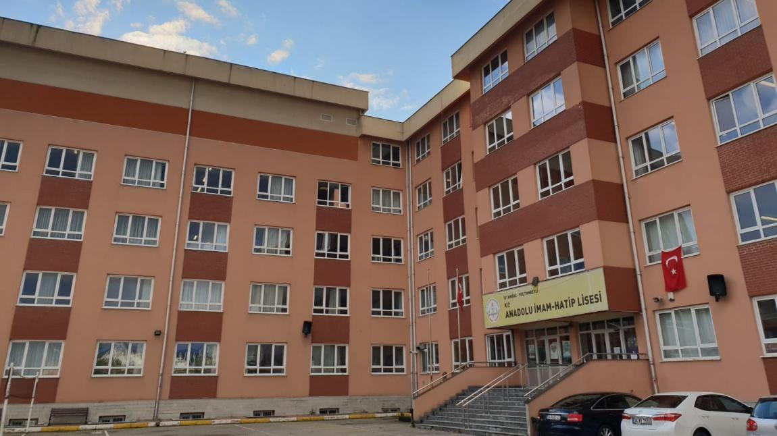

**2025-2026 EĞİTİM-ÖĞRETİM YILI**

**5. SINIF KAYIT VE KABUL SINAV İŞLEMLERİ**

**BAŞVURU VE UYGULAMA KILAVUZU**

**Sultanbeyli -2025-**

**2025-2026 EĞİTİM-ÖĞRETİM YILI**

**SULTANBEYLİ KIZ ANADOLU İMAM HATİP LİSESİ PROJE OKULU**

**5. SINIF YAZILI SINAV VE KAYIT İŞLEMLERİ BAŞVURU VE UYGULAMA KILAVUZU**

**1-Genel Açıklamalar**

* 1. **Amaç:** Sultanbeyli Kız Anadolu İmam Hatip Lisesi Proje Okulunda 2025-2026 Eğitim-Öğretim yılında 5. sınıfa öğrenci kabulünde uygulanacak yazılı sınava başvuru ve uygulamaya ilişkin usul ve esasları belirlemek.
  2. **Kapsam:** 2024-2025 Öğretim yılında 4. Sınıfı bitirmiş veya eğitim öğretim yılı sonu itibariyle 4. Sınıfı bitirmeye hak kazanan resmi ve özel ilkokullarda öğrenim gören kız öğrencileri kapsar.
  3. **Dayanak:** Bu kılavuz 22.02.2025 tarih ve 32821 sayılı Resmi Gazete'de yayımlanan Milli Eğitim Bakanlığı Ortaöğretim Kurumları Yönetmeliğinde Değişiklik Yapılmasına Dair Yönetmeliğin “Merkezi sınav puanıyla öğrenci alan okullara ilişkin iş ve işlemler” başlıklı kısmının 20/B maddesinin 4.bendinde yer alan, “Bünyesinde ortaokul bulunan merkezi sınav puanıyla öğrenci alan okulların ortaokul kısmına öğrenci alımı, okul yönetimince yapılacak yazılı ve/veya sözlü sınav sonucuna göre de yapılabilir.” maddesine dayanılarak hazırlanmıştır.

**2-Başvuru Tarihleri**

**02 Mayıs 2025 – 24 Mayıs 2025 Tarihleri arasında,**

* 2025-2026 Eğitim-Öğretim yılında **Sultanbeyli Kız Anadolu İmam Hatip Lisesi Proje Okulu** 5. sınıfına kabul edilecek **60** öğrencinin kayıt kabul usul ve esasları aşağıda belirtilmiştir.
* Belirtilen başvuru tarihleri arasında **Sultanbeyli Kız Anadolu İmam Hatip Lisesi Proje Okulu müdürlüğüne gelerek başvuru yapılacaktır.**
* **Öğrenciler sınav günü sınav giriş belgesi ile sınava alınacaktır.**

**3-Kayıt Kabul Esasları**

* Başvuru sayısının kontenjanın **üzerinde** olması durumunda sınav **25 Mayıs 2025**

**Pazar günü saat 14.00’de** **Sultanbeyli Kız Anadolu İmam Hatip Lisesi Proje Okulunda** yapılacaktır.

* Sultanbeyli Kız Anadolu İmam Hatip Lisesi Proje Okulu 2025-2026 Eğitim Öğretim yılında 5.sınıf için 2 (iki) kız öğrenci sınıfı açacaktır. (**Sınıf mevcutları azami 30 kişi olacaktır.)**
* Başvuru sayısının kontenjanın üzerinde olması durumunda 25 Mayıs 2024 Pazar günü saat 14.00’de Sultanbeyli Kız Anadolu İmam Hatip Lisesi Proje Okulunda yapılacak olan sınavda alınan puanagöresıralama oluşturulacaktır.
* Sıralamaya göre ilk **60** öğrenci kayıt hakkı kazanacak olup belirtilen tarihler arasında kesin kayıt işlemini yaptırmayan öğrenciler yerine yine puan üstünlüğüne göre yedek listeden öğrenci alımı yapılacaktır.
* Puan eşitliği durumunda doğum tarihine göre yaşı küçük olana öncelik verilecektir.
* **24 Mayıs 2025** günü başvuru yapan öğrencilerin listesi ve sınavla ilgili diğer bilgiler, **okul resmî internet sayfası, sosyal medya hesapları ve okul duyuru panolarında** ilan edilecektir.
* Kayıt hakkı kazanan öğrencilerin kayıt işlemlerini okul müdürlüğümüze gelerek bizzat öğrenci velileri (anne-baba) yapacaktır.

**4-Sınav Esasları**

* Kayıt kabul sınavı **25 Mayıs 2025 Pazar günü saat 14.00’de Sultanbeyli Kız Anadolu İmam Hatip Lisesi Proje Okulunda** yapılacaktır.
* Öğrenciler sınav günü en geç saat **13.30’da** okulda hazır bulunacaktır.
* Sınav süresi **90 dakika olup soru sayısı 50’dir.**
* Sınav tek oturum olarak yapılacak ve **ilk 30 dakika çıkış yapılmayacaktır**.
* Sınavın ilk **15** dakikasından sonra gelen öğrenciler sınava alınmayacaktır.
* Sınava geç gelen öğrencilere ek süre verilmeyecektir.
* Sınav süresince öğrenciler ihtiyaç olması halinde görevli nezaretinde çıkabileceklerdir.
* Engelli öğrenciler, sınavdan beş gün öncesine kadar okul idaresine bildirilmek ve ilgili raporu tebliğ edilmek kaydıyla gerekli tedbirler alınarak sınava tabi tutulur.
* Öğrencileri sınava giriş belgesi ile sınava alınacaklardır. **(Giriş belgesi okulumuzdan alınacaktır.)**
* Sınav soruları çoktan seçmeli olup verilen doğru cevaplar dikkate alınacak, yanlış cevaplar değerlendirilmeye alınmayacaktır.
* Değerlendirmede **yanlış cevap sayısı doğru cevap sayısını** etkilemeyecektir.
* Soruların dağılımı,
  + **Türkçe: 10 Soru**
  + **Matematik: 10 Soru**
  + **Fen Bilimleri: 10 Soru,**
  + **Sosyal Bilgiler: 5 Soru,**
  + **İngilizce: 10 Soru**
  + **Din Kültürü ve Ahlak Bilgisi: 5 soru** olmak üzere **toplam 50 Soru olacaktır.**
* Sınav soruları **2024-2025** Eğitim ve öğretim yılı **4. Sınıf MEB** müfredatını kapsayacaktır.
* Sınav soruları **Sultanbeyli Kız Anadolu İmam Hatip Lisesi Proje Okulu zümre başkanlarından** oluşturulan komisyon tarafından değerlendirilecektir.
* Sınav sonuçlarına itirazlar sonuçların açıklanmasını takip eden **2 (iki) iş günü** içerisinde okul müdürlüğüne veli tarafından şahsen yazılı olarak yapılacaktır.
* Sultanbeyli Kız Anadolu İmam Hatip Lisesi Proje Okulu yönetimi bu kılavuzda yer alan hükümleri değiştirme hakkına sahiptir.

**5-Başvuru Takvimi ve Kayıt İşlemleri**

|  |  |
| --- | --- |
| **Başvuru Tarihleri:** | 02 Mayıs 2025 - 24 Mayıs 2025 |
| **Sınav Giriş Belgelerinin Okul Yönetiminden Teslim Alınması:** | 02 Mayıs 2025 - 24 Mayıs 2025 |
| **Sınava Girecek Öğrencilerin İlanı:** | 24 Mayıs 2025 |
| **Sınav Tarihi:** | 25 Mayıs 2025 |
| **Sınav Saati:** | 14:00 |
| **Sınav Sonuçlarının ve Asil- Yedek Kayıt Hakkı Kazananların İlanı:** | 28 Mayıs 2025 |
| **Sınav Sonuçlarına İtiraz ve Sonuçlanması:** | 29 Mayıs - 30 Mayıs 2025 |
| **Kesin Kayıt İşlemlerinin Yapılması:** | 20 Haziran 2025 - 04 Temmuz 2025 |
| **Boş Kalan Kontenjanlara Yedek Yerleştirmelerin Yapılması:** | 04 Temmuz 2025 - 11 Temmuz 2025 |

**6-Okul İletişim Bilgileri**

**Adres:** Mehmet Akif Mah. Fatih Bulvarı, Yusuf İslam Sok. No 13 Sultanbeyli / İstanbul

**Telefon:** 0216 419 26 34

**Web adresi:** [sultanbeylikaihl.meb.k12.tr/](https://sultanbeylikaihl.meb.k12.tr/)

**Sosyal medya:** instagram.com/sultanbeylikizaihl/

**Mail adresi**: sultanbeylikizaihl@gmail.com